Карамсакова Гульден Ериковна
Білімі/Образование | Средняя специальность
Нені және қашан бітірді/Что и когда окончил | Г. Кокшетау колледж «Кокше»  С 2013г по 2016г
Диплом бойынша мамандығы/Специальность по диплому | Учитель начальных классов
Еңбек өтілі/стаж | -
Бейіні бойынша еңбек өтілі/Стаж по профилю | 7 лет
Санаты/ категория | -

Оқушылардың жетістіктері/достижения учащихся
2023 году. В 1 Республиканском конкурсе научно – методическом центре «Ustazjoly» тема.«С Новым Годом» | 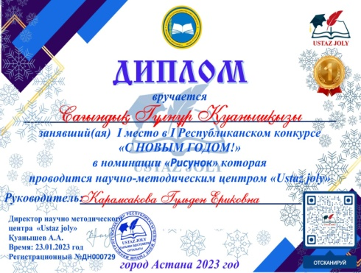  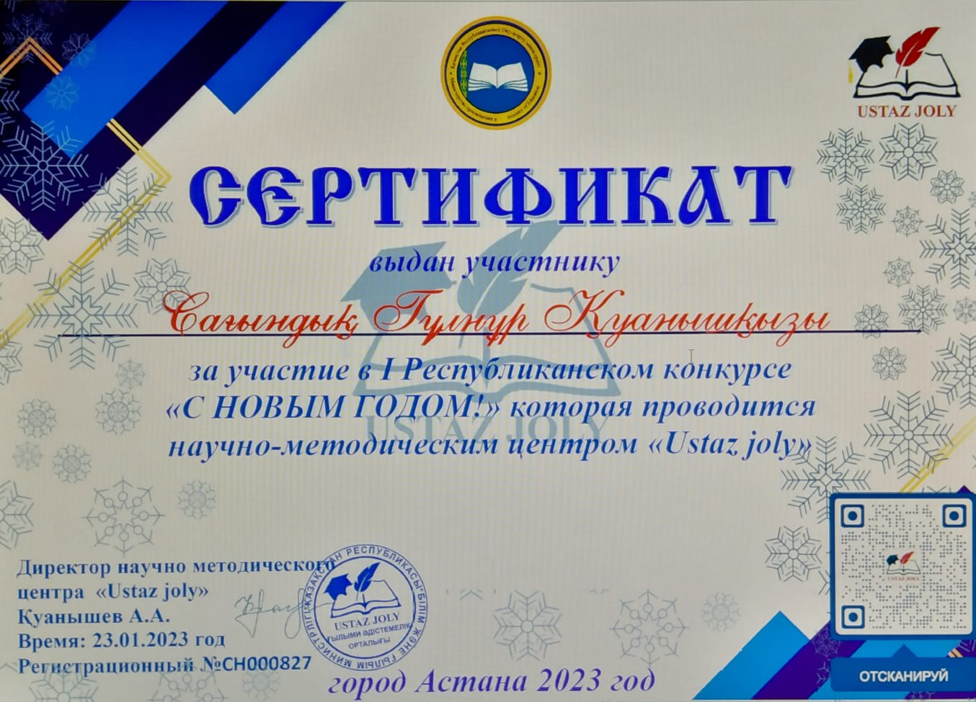
Тәрбиешінін жетістіктері/достижения воспитателя
І дәрежелі диплом  Республикалық «Педстарт марафон » олимпиадасы | 